- Тема: Артикли. Повторение. Случаи употребления определенного артикля (The). Законспектируйте при необходимости

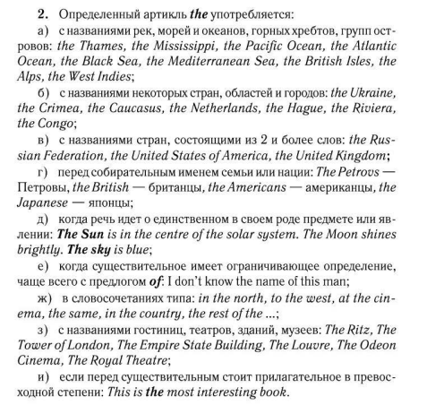
- Тема: Англоговорящие страны. Ознакомьтесь с текстом. Выпишите слова после текста
